

แบบฟอร์มบันทึกความก้าวหน้า
วิชา MDT371
ชื่อโปรเจค MediaPro พัฒนาโปรแกรมตัดต่อวิดีโอ ที่ใช้ปัญญาประดิษฐ์ในการช่วยทำงาน
สมาชิกในกลุ่ม ประกอบด้วย
ลำดับที่ | ชื่อ – นามสกุล | รหัสนักศึกษา | วิชาเอก
1 | รวิพล ประพันธ์วงศ์ | 66120501013 | DMT
2 | สุทธิโชติ ม่านทอง | 66120501015 | DMT
3 | ธัญกร โชคเกรียงไกร | 66120501056 | DMT

อาจารย์ที่ปรึกษา ดร.วัชระ เรืองสังข์ ลายเซ็น..........................................
อาจารย์ที่ปรึกษาร่วม(ถ้ามี)........................................................................... ลายเซ็น..........................................

การเข้าพบอาจารย์ ครั้งที่ 3 วันที่ 27/07/2569
รายละเอียดความก้าวหน้า
ทำการแก้ไขเพิ่มเติมจาก feedback ที่นำเสนอรอบล่าสุด
ตัวโปรแกรมเป็นการอัพเดทคุณภาพการใช้งานของผู้ใช้ (UX) และการอัพเดทหน้าต่างการทำงานให้สวยงาม (UI) และมีการทดลองใช้องค์ประกอบหลาย ๆ อย่างเพื่อพัฒนาคุณภาพ
- ทดลองใช้ Proxy เพื่อลดอาการกระตุกลงของวิดีโอ ซึ่งลดลงมาได้เล็กน้อย-ปานกลาง
- ทดลองใช้ Model ใหม่ที่พึ่งอัพเดทมาอย่าง best.pt มีความแม่นยำในการตรวจจับมากขึ้นพอสมควร
- ปรับ UI/UX ให้ User-friendly มากขึ้น ผู้ใช้งานจับถนัดมือมากขึ้น ใช้งานได้สะดวก เข้ามาปุ๊บใช้ได้ปั๊บ คีย์ลัดประจำคอมใช้งานได้ ใช้งานกับคอมมอนเซ้นต์ได้ดี (เช่นการกวาดตาเลือกใช้งานก็ปรับแล้ว

รายงานสรุปการปรับปรุงแก้ไขและพัฒนาฟีเจอร์โปรแกรม MediaPro
ประจำการนัดคุยกับอาจารย์วันที่ 27/07/69
รายงานฉบับนี้รวบรวมสรุปผลการปรับปรุงแก้ไขข้อผิดพลาด (Bug Fixes), การปรับแต่งสถาปัตยกรรม UI/UX ตามความต้องการของผู้ใช้งานและการพัฒนาฟีเจอร์ใหม่สำหรับโปรแกรมตัดต่อวิดีโอ MediaPro
พร้อมทั้งสรุปรายการปัญหาที่จดบันทึกไว้สำหรับดำเนินการพัฒนาต่อในอนาคต
ส่วนที่ 1: ตารางสรุปภาพรวมการแก้ไขและพัฒนาฟีเจอร์
หัวข้อปัญหา / ความต้องการ | สาเหตุหลักของปัญหา / ความต้องการ | วิธีการดำเนินการแก้ไขและผลสัมฤทธิ์
1. ระบบ Proxy Video Build ใน Background | พรีวิววิดีโอความละเอียดสูงกระตุก การสกัดเฟรม Eager จากไฟล์ใหญ่ใช้ทรัพยากรสูง | ใช้ FFmpeg เรนเดอร์ไฟล์ proxy 360p ใน Background พร้อมแสดง Progress % บน Status bar สลับเล่นไฟล์ proxy ช่วยให้พรีวิวเล่นวิดีโอตัดต่อลื่นขึ้น แม้จะยังมีความกระตุกอยู่บ้างตามสเปกเครื่อง
2. ระบบ Waveform คลื่นเสียงบน Timeline | ไทม์ไลน์เรียบมองไม่เห็นระดับความถี่เสียงพูด ทำให้ตัดต่อเข้าจังหวะเสียงยาก | สกัดค่าแอมพลิจูดความถี่เสียงด้วย FFmpeg/Numpy แปลงเป็นกราฟคลื่นเสียงวาดบนแทร็ก Audio และ Main Track ของไทม์ไลน์ เพิ่มความน่าใช้งานและช่วยให้ตัดต่อตรงจังหวะเสียงเป๊ะๆ
3. รองรับโมเดลถอดเสียง Custom Whisper PyTorch (best.pt) | HuggingFace WhisperProcessor คาดหวังโฟลเดอร์ไฟล์ JSON แต่ best.pt เป็น PyTorch state_dict ดิบ | เขียนระบบตรวจจับไฟล์ .pt อัตโนมัติ ตรวจสอบมิติ hidden size (768 -> small) แล้วสวม state_dict 479 tensors สำเร็จ 100%
4. กำหนดช่วงเวลาสร้างซับไตเติล (Time Range Subtitle Generation) | เดิมการสร้างซับทำเฉพาะทั้งวิดีโอแรก ขาดการกำหนดวินาทีเริ่มต้น-สิ้นสุดตามต้องการ | เพิ่มพารามิเตอร์ audio_range ใน transcriber.py สำหรับตัดสัญญาณเสียง และเพิ่ม Radio Button + ช่องกรอกวินาทีใน Subtitle Settings
5. ถอดเสียงซับไตเติลครอบคลุมทุกวิดีโอบน Main Track | เดิมส่งเฉพาะคลิปแรกเข้าระบบถอดเสียง ต้องการให้ทำซับคลุมทั้งวิดีโอ | สร้าง _render_main_track_audio() รวมสัญญาณเสียงทุกคลิปวิดีโอ/เสียงบน Main Track ผ่าน FFmpeg adelay/amix ออกมาเป็น WAV เสียงรวมส่งให้ Whisper
6. ปรับแต่ง UI | ต้องการเปลี่ยนจาก UI เดิมที่มีความธรรมดาเกินไปให้มีอะไรมากขึ้นและใช้งานได้สะดวกขึ้น | ปรับ UI ให้ User-friendly มากขึ้น ผู้ใช้งานจับถนัดมือมากขึ้น ใช้งานได้สะดวก
7. ซิงก์ชื่อโปรเจกต์กับพาดหัวโปรแกรม (Project Name Sync) | ป้ายชื่อค้างอยู่ที่ 'Untitled Project' ไม่เปลี่ยนตามชื่อไฟล์โปรเจกต์ที่เซฟหรือเปิด | ผูกคำสั่งอัปเดต self._proj_name และ self._proj_title_lbl ในฟังก์ชันเปิด โหลด และเซฟไฟล์โปรเจกต์ทั้งหมดให้เปลี่ยนชื่อสดทันที
8. ระบบ Transform (Scale & Rotate) บนเฟรมวิดีโอ | ค่า Scale และ Rotate ใน Properties Panel ไม่ได้ถูกนำไปคำนวณบนเฟรมวิดีโอ | เขียนฟังก์ชัน _apply_clip_transform ใช้ OpenCV matrix warpAffine (หมุน) และ resize (ย่อ/ขยาย) ประมวลผลสดบนหน้าจอพรีวิว
9.รองรับการกรอกตัวเลขตั้งค่าสเกล/ระดับโดยตรง (Numeric Entries) | เดิมมีเฉพาะสไลเดอร์ ปรับระดับตัวเลขที่แม่นยำยาก | เพิ่ม CTkEntry ตัวเลขประกบคู่สไลเดอร์ใน editor_properties.py ซิงก์ข้อมูลสองทิศทาง (bidirectional mapping) พิมพ์กรอกตัวเลขได้โดยตรง
10. ตั้งชื่อ Output ในหน้า Export เป็น 'ชื่อโปรเจกต์.mp4' ทันที | เดิมกล่องข้อความ Output File ขึ้นเป็นค่าว่าง หรือ Output_Video.mp4 เนื่องจากอ้างอิงออบเจกต์ master ผิดระดับ | ส่ง proj_name=self._proj_name เข้า _ExportDialog โดยตรง และตั้งค่า value=f'{stem}.mp4' ให้กล่องข้อความทันทีตั้งแต่นาทีแรก
11. คลิกพื้นที่ว่างบนไทม์ไลน์/หน้าจอเพื่อยกเลิกการเลือกคลิป (Deselect) | เมื่อคลิกพื้นที่ว่าง ค่า sel_track และ sel_idx ค้าง ทำให้ Properties Panel แสดงตั้งค่าค้างอยู่ | เพิ่มคำสั่งเคลียร์ sel_track='' และ sel_idx=-1 พร้อมรีเฟรช Properties Panel เมื่อคลิกโดนพื้นที่ว่างไทม์ไลน์และหน้าจอพรีวิว
12. ระบบบันทึกความคงอยู่ของโปรเจกต์ (Full Project Persistence) | ไฟล์ JSON ไม่ได้เก็บค่า Ratio, สไตล์ฟอนต์, ขนาดฟอนต์, Scale, Rotate | บันทึก ratio และ style ลงใน JSON ใน _save และเขียนคำสั่งกู้คืนค่าทั้งหมดกลับเข้าคอนโทรลเลอร์ใน _load_project_file 100%

ส่วนที่ 2: รายละเอียดการปรับปรุงแก้ไขและพัฒนาเจาะจง
2.1 ระบบสร้างและประมวลผลวิดีโอ Proxy ใน Background (Proxy Video Build Processing)
• รายละเอียดปัญหาที่พบ / ความต้องการ: การเปิดเล่นวิดีโอความละเอียดสูงพรีวิวบนไทม์ไลน์มีอาการสะดุด กระตุก และใช้ทรัพยากรเครื่องสูง
• สาเหตุของปัญหา: การดึงเฟรมวิดีโอ Eager จากไฟล์ 1080p ดั้งเดิมแบบเรียลไทม์ใช้ CPU/Memory สูง
• สิ่งที่ดำเนินการแก้ไข: สร้างระบบ Background Thread รัน FFmpeg แปลงไฟล์ proxy 360p ความละเอียดต่ำไว้ใช้งานชั่วคราว แสดง Progress เปอร์เซ็นต์ความคืบหน้าบน Status Bar และสลับเล่นเฟรมจาก Proxy ทันทีเมื่อสร้างเสร็จ
• ผลลัพธ์หลังการแก้ไข: ช่วยให้พรีวิวเล่นวิดีโอตัดต่อลื่นขึ้นเล็กน้อยถึงปานกลาง แม้จะยังมีความกระตุกอยู่พอสมควร
2.2 ระบบแสดงผลคลื่นเสียงบนไทม์ไลน์ (Audio Waveform Visualization on Timeline)
• รายละเอียดปัญหาที่พบ / ความต้องการ: ไทม์ไลน์แสดงเฉพาะแถบสีนิ่ง ทำให้ผู้ใช้มองไม่เห็นจังหวะความถี่เสียงพูด ตัดต่อเข้าจังหวะคำพูดได้ยาก
• สาเหตุของปัญหา: ขาดระบบสกัดสัญญาณแอมพลิจูดความถี่เสียงและการวาดเส้นกราฟคลื่นเสียงบน Canvas ไทม์ไลน์
• สิ่งที่ดำเนินการแก้ไข: ใช้ FFmpeg/Numpy ดึงค่าความถี่เสียงและเรนเดอร์กราฟคลื่นเสียง Waveform ลงบนแทร็ก Audio และแทร็ก Main Video สอดคล้องตามพิกัดเวลาวินาทีจริง
• ผลลัพธ์หลังการแก้ไข: เพิ่มความน่าใช้งาน และเห็นจังหวะมีเสียงไม่มีเสียง
2.3 การรองรับโมเดลถอดเสียงภาษาไทยส่วนตัว Custom Whisper PyTorch (best.pt)
• รายละเอียดปัญหาที่พบ / ความต้องการ: ผู้ใช้งานไม่สามารถเลือกไฟล์โมเดลถอดเสียงส่วนตัว best.pt ในไดเรกทอรีโครงการได้ เกิดข้อผิดพลาด OSError: Can't load feature extractor
• สาเหตุของปัญหา: โมดูล HuggingFace WhisperProcessor คาดหวังโฟลเดอร์ที่มีไฟล์ JSON แต่ไฟล์ best.pt เป็นไฟล์ PyTorch state_dict ดิบ
• สิ่งที่ดำเนินการแก้ไข: เพิ่มระบบตรวจจับนามสกุลไฟล์ .pt อัตโนมัติใน transcriber.py ตรวจวัดมิติ hidden size (768 -> small) แล้วทำการโหลดโครงสร้างมาตรฐาน openai/whisper-small พร้อมสวมน้ำหนัก state_dict 479 tensors เข้าไปโดยตรง
• ผลลัพธ์หลังการแก้ไข: สามารถเลือกและโหลดใช้งานโมเดล best.pt เพื่อถอดเสียงภาษาไทยได้อย่างดีขึ้นกว่าเดิม
2.4 การเพิ่มฟังก์ชันกำหนดช่วงเวลาสร้างซับไตเติล (Time Range Subtitle Generation)
• รายละเอียดปัญหาที่พบ / ความต้องการ: การถอดเสียงดั้งเดิมถอดเฉพาะคลิปวิดีโอทั้งไฟล์ตั้งแต่ต้นจนจบ ผู้ใช้งานต้องการกำหนดช่วงเวลาเฉพาะ (เช่น ตั้งแต่วินาทีที่ 10 ถึง 60) ที่ต้องการเจเนเรตซับไตเติล
• สาเหตุของปัญหา: ขาดส่วนควบคุมอินพุตการรับขอบเขตเวลาใน UI หน้าต่างตั้งค่า และฟังก์ชัน transcribe_video เดิมไม่ได้ทำการ Slice อาร์เรย์สัญญาณเสียง
• สิ่งที่ดำเนินการแก้ไข: เพิ่มพารามิเตอร์ audio_range=(t_start, t_end) ใน transcriber.py เพื่อ slice อาร์เรย์สัญญาณเสียง Numpy ก่อนส่งให้โมเดลประมวลผล พร้อมปรับปรุง _SubtitleDialog เพิ่มตัวเลือก Radio Button 'ทั้งหมด (Full)' vs 'กำหนดช่วงเวลา (Custom Range)' และกล่องข้อความกรอกวินาทีเริ่มต้นและสิ้นสุด
• ผลลัพธ์หลังการแก้ไข: ผู้ใช้งานสามารถกรอกระบุช่วงเวลาที่ต้องการสร้างซับได้อย่างอิสระ ซับไตเติลถูกพล็อตลงบนไทม์ไลน์ในพิกัดเวลาที่ถูกต้อง
2.5 การประมวลผลถอดเสียงสร้างซับไตเติลครอบคลุมทุกวิดีโอและคลิปเสียงบน Main Track
• รายละเอียดปัญหาที่พบ / ความต้องการ: การถอดเสียงเดิมถอดเฉพาะวิดีโอแรกบน Main Track เมื่อมีวิดีโอหลายคลิปเรียงต่อกัน ซับไตเติลจะขาดหายไปหลังจบวิดีโอแรก
• สาเหตุของปัญหา: โค้ดเดิมส่งเฉพาะไฟล์ self.tracks['main'][0]['path'] เข้าระบบถอดความ
• สิ่งที่ดำเนินการแก้ไข: พัฒนาฟังก์ชัน _render_main_track_audio() รันคำสั่ง FFmpeg filter complex (adelay, atempo, amix) รวมสัญญาณเสียงของทุกคลิปวิดีโอและคลิปเสียงบน Main Track ตลอดความยาวไทม์ไลน์ ออกมาเป็นไฟล์ WAV 16kHz mono เสียงรวมชั่วคราว แล้วส่งไฟล์เสียงรวมนี้ให้โมเดลถอดความ
• ผลลัพธ์หลังการแก้ไข: ซับไตเติลเจเนเรตออกมาครอบคลุมวิดีโอทั้งหมดบนไทม์ไลน์ตั้งแต่ต้นจนจบโปรเจกต์
2.6 การปรับแต่ง UI (UI Fixing)
• รายละเอียดปัญหาที่พบ / ความต้องการ: ทำให้ UI มีความน่าใช้งานมากยิ่งขึ้น
• สิ่งที่ดำเนินการแก้ไข: เปลี่ยนการวางเลย์เอาต์ของหน้าแรกและโปรแกรมภายใน
• ผลลัพธ์หลังการแก้ไข:
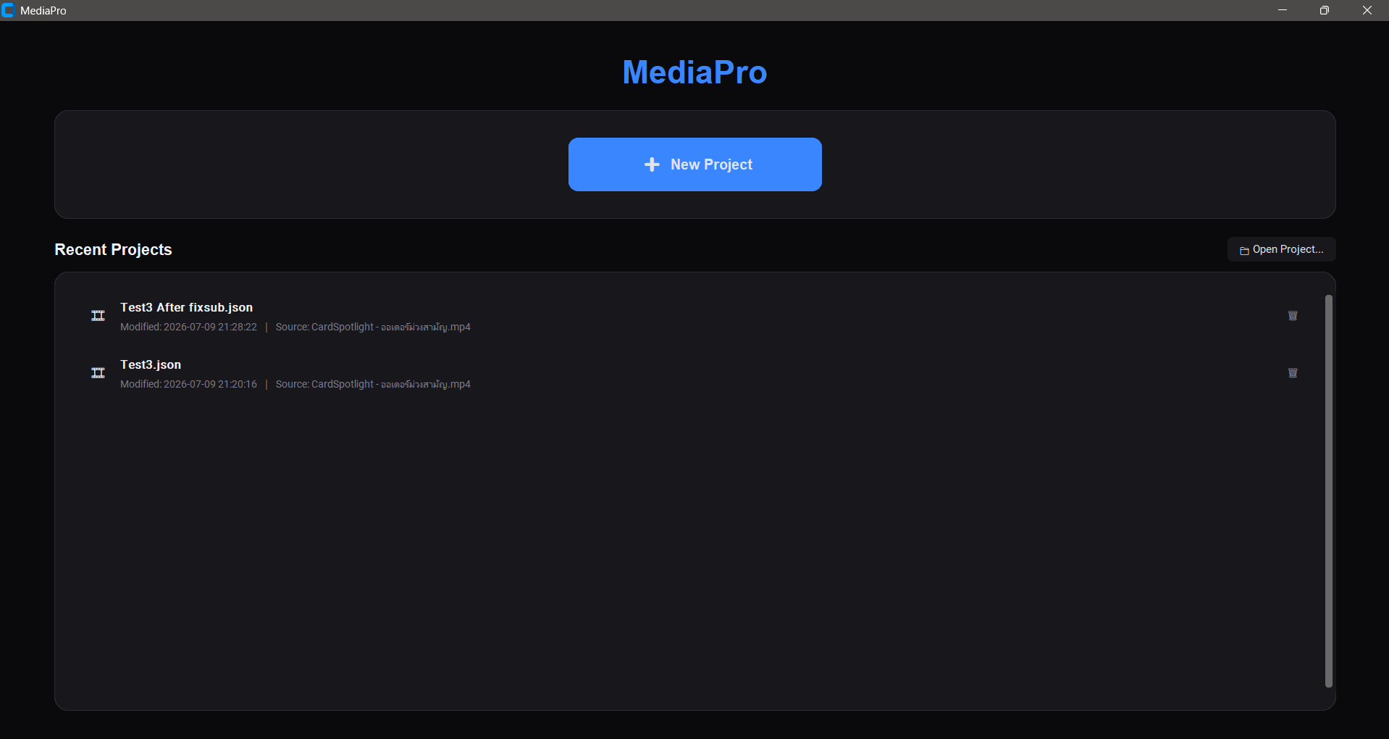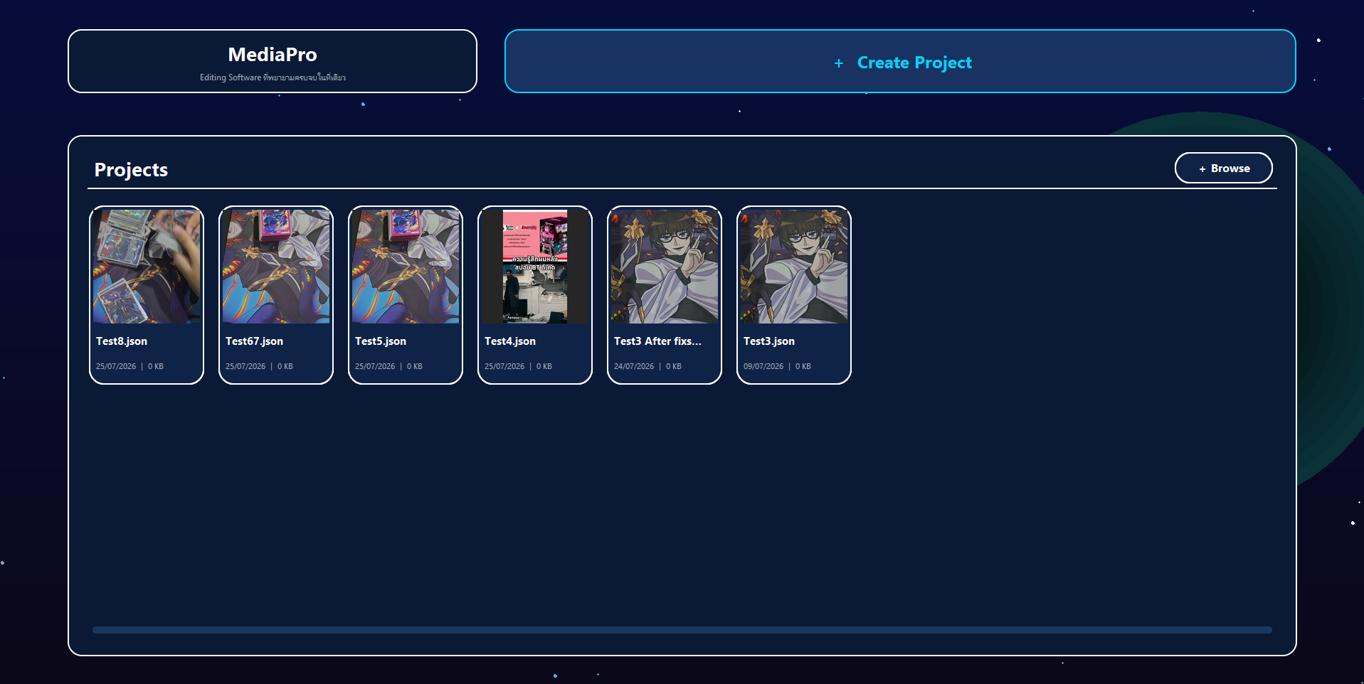หน้าแรกของโปรแกรมเดิม – ใหม่
เพิ่มการตกแด่งพื้นหลัง และการวางเลย์เอาต์ใหม่เล็กน้อย มีการใส่กรอบของแต่ละส่วนเข้าไป
มีการแสดงตัวอย่างของเนื้อหาภายในแต่ละโปรเจกต์ด้วย เพื่อให้สังเกตได้ง่าย

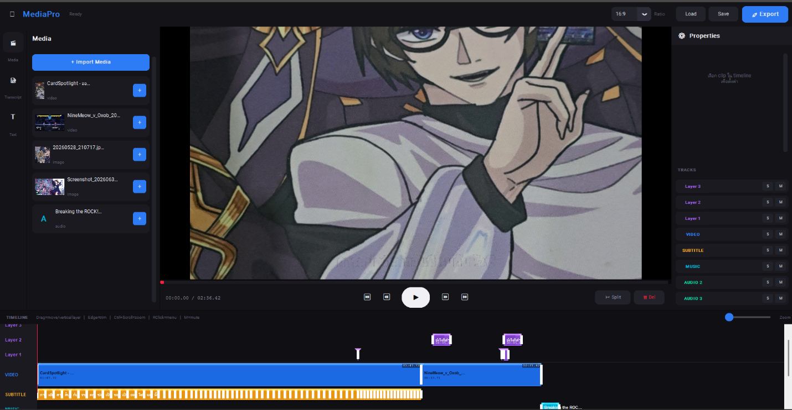
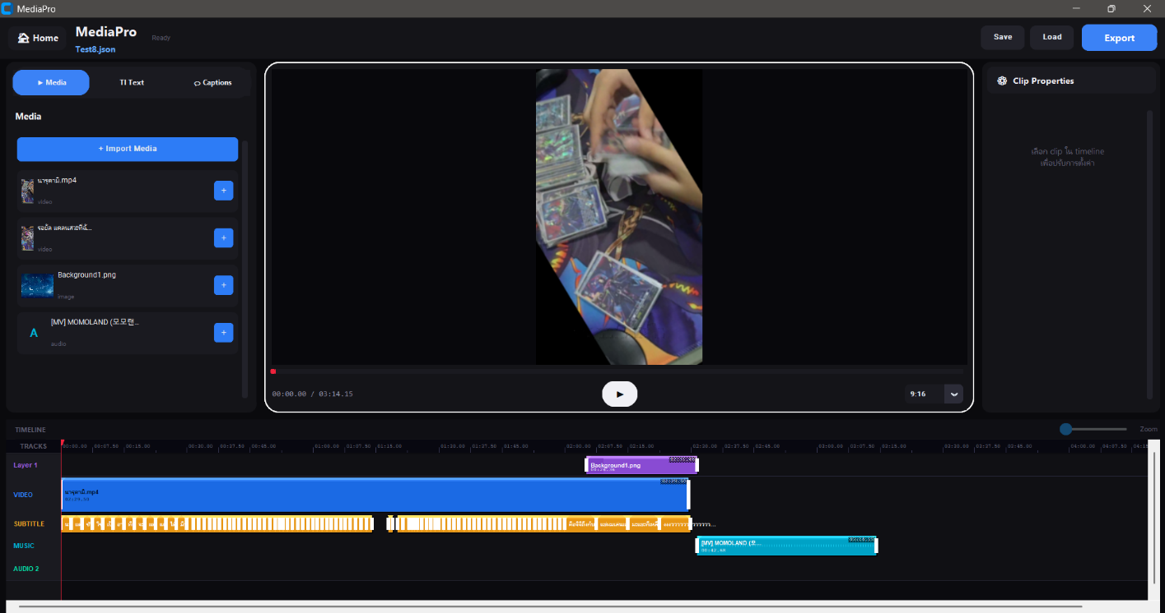
ภายในของโปรแกรมเดิม – ใหม่
มีการตัดทอนส่วนที่ไม่ได้ใช้ และย้ายปุ่มแต่ปุ่มให้ใช้งานได้ง่ายขึ้น เช่น
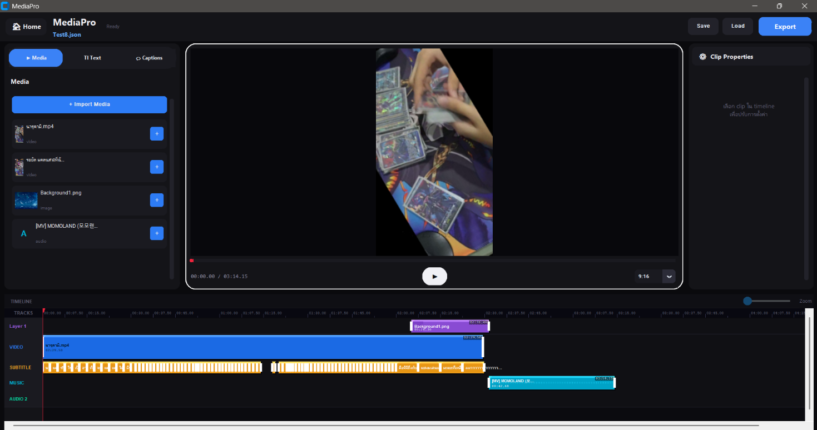
เพิ่มปุ่ม Home ให้ย้อนกลับได้ง่ายขึ้น และมีการขึ้นชื่อโปรเจกต์ให้ผู้ใช้งานได้รู้ว่าทำงานของโปรเจกต์ไหนอยู่
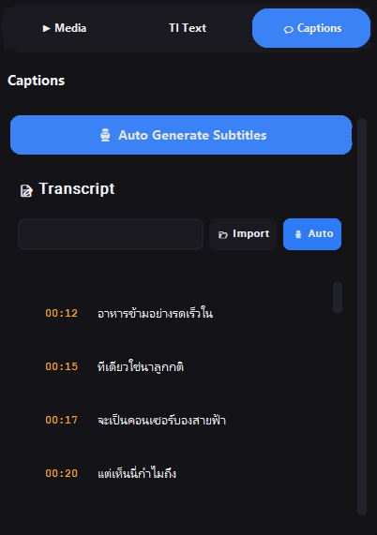
ย้ายปุ่มฟังก์ชั่นต่าง ๆ มาในรูปแบบแนวนอน เพราะเลือกใช้ได้ง่าย ผู้ใช้งานสามารถกวาดตาจากซ้ายไปขวาแล้วเลือกสิ่งที่อยากใช้ได้โดยง่าย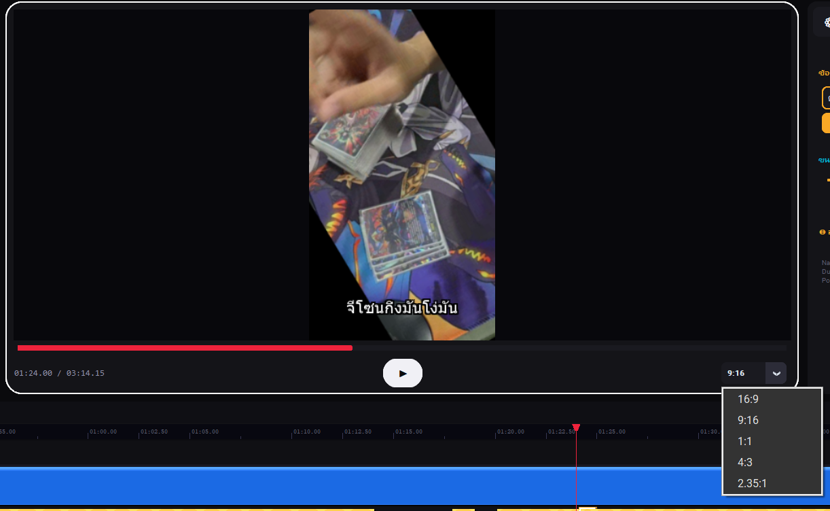
ทำกรอบขาวคลุมบริเวณ Player ของวิดีโอเพื่อสร้างจุดนำสายตาให้ผู้ใช้งานจับสังเกตได้ง่ายขึ้น และย้ายการปรับ Ratio ของตัวคลิปมาบริเวณขวาล่างของ Player จากเดิมที่อยู่ขวาบน เพื่อให้ผู้ใช้งานเลือกใช้ได้ง่ายขึ้น ไม่ต้องชำเลืองตามองฝั่งข้างบน เพื่อปรับการตั้งค่า
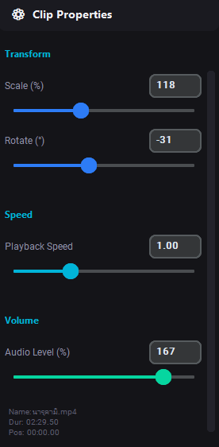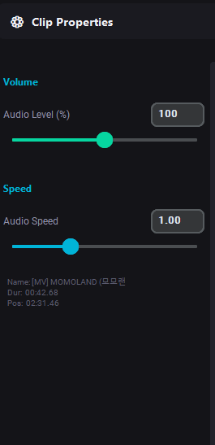
ปรับการตั้งค่าของ Component ต่าง ๆ ให้มีเฉพาะส่วน เพื่อลดความรกของ UI ลง

2.7 การซิงก์ชื่อโปรเจกต์กับพาดหัวโปรแกรม (Project Name Synchronization)
• รายละเอียดปัญหาที่พบ / ความต้องการ: ข้อความชื่อโปรเจกต์ค้างอยู่ที่ 'Untitled Project' ไม่เปลี่ยนตามชื่อไฟล์โปรเจกต์ที่เราเซฟหรือเปิดขึ้นมาตัดต่อ
• สาเหตุของปัญหา: ขาดการซิงก์อัปเดตตัวแปร self._proj_name และป้ายชื่อ self._proj_title_lbl ในฟังก์ชันจัดการไฟล์โปรเจกต์
• สิ่งที่ดำเนินการแก้ไข: ผูกคำสั่งอัปเดต self._proj_name และปรับป้ายชื่อ self._proj_title_lbl ใน _load_project_file, _load_video, และ _save ให้ทำงานตรงกัน
• ผลลัพธ์หลังการแก้ไข: ชื่อข้อความสีฟ้าขวาบนเปลี่ยนตามชื่อโปรเจกต์ที่ทำและเซฟไว้ตรงตามจริงทันที
2.8 การพัฒนาระบบ Transform (Scale & Rotate) บนเฟรมวิดีโอเรียลไทม์
• รายละเอียดปัญหาที่พบ / ความต้องการ: ต้องการให้สไลเดอร์ Scale (ขยาย/ย่อ) และ Rotate (หมุนองศา) ในแถบตั้งค่าขวาใช้งานได้จริงบนเฟรมวิดีโอ
• สาเหตุของปัญหา: ค่า Scale และ Rotate ใน Property Panel ไม่ได้ถูกส่งเข้ากระบวนการเรนเดอร์ภาพ
• สิ่งที่ดำเนินการแก้ไข: เขียนฟังก์ชัน _apply_clip_transform(frame, scale, rotate) ใช้ OpenCV matrix warpAffine (หมุนองศา) และ resize (ย่อ/ขยาย) ประมวลผลสดบนหน้าจอพรีวิว ผูกเข้ากับ _render (Main track) และ _apply_overlay (Overlay clips)
• ผลลัพธ์หลังการแก้ไข: ปรับสไลเดอร์หรือพิมพ์ระบุองศา/ขนาด เฟรมวิดีโอและองค์ประกอบบนหน้าจอหมุนเอียงและย่อขยายตามจริงแบบเรียลไทม์
2.9 การรองรับการกรอกตัวเลขตั้งค่าสเกล/ระดับโดยตรง (Numeric Entry Inputs)
• รายละเอียดปัญหาที่พบ / ความต้องการ: ต้องการให้ช่องตั้งค่าต่างๆ (เช่น Transform, Volume, Speed) พิมพ์กรอกตัวเลขระดับที่ต้องการได้ ไม่ใช่มีแค่สไลเดอร์เลื่อนอย่างเดียว
• สาเหตุของปัญหา: เดิมมีเฉพาะ CTkSlider ขาดกล่องป้อนข้อมูลตัวเลข CTkEntry
• สิ่งที่ดำเนินการแก้ไข: เพิ่ม CTkEntry ตัวเลขประกบคู่สไลเดอร์ใน editor_properties.py พร้อมผูกอีเวนต์กด Enter หรือหลุดโฟกัสเพื่อซิงก์ค่าตัวเลขกับสไลเดอร์แบบ bidirectional mapping
• ผลลัพธ์หลังการแก้ไข: ผู้ใช้เลือกได้ทั้งการเลื่อนสไลเดอร์และพิมพ์กรอกตัวเลขพิกัด/ระดับเป้าหมายโดยตรง
2.10 การตั้งชื่อ Output ในหน้า Export เป็น 'ชื่อโปรเจกต์.mp4' เป็น Default ทันที
• รายละเอียดปัญหาที่พบ / ความต้องการ: ตอนกด Export ต้องการให้มีชื่อไฟล์ Output ตั้งต้นเป็นชื่อโปรเจกต์ จะได้ไม่ต้องเสียเวลาพิมพ์ตั้งชื่อซ้ำ
• สาเหตุของปัญหา: เดิมกล่องข้อความ Output File ใน _ExportDialog ขึ้นเป็นค่าว่าง หรือ Output_Video.mp4 เนื่องจากอ้างอิงออบเจกต์ master ผิดระดับ
• สิ่งที่ดำเนินการแก้ไข: ส่งออบเจกต์ self (EditorPage) และ proj_name=self._proj_name เข้า _ExportDialog โดยตรง และตั้งค่า value=f'{stem}.mp4' ให้กับตัวแปรกล่องข้อความ self._path_v
• ผลลัพธ์หลังการแก้ไข: เมื่อเปิดหน้าต่าง Export ช่อง Output File มีชื่อ 'ชื่อโปรเจกต์.mp4' ปรากฏในช่องตั้งต้นทันที ผู้ใช้แก้ไขชื่อได้หากต้องการ
2.11 การคลิกพื้นที่ว่างบนไทม์ไลน์/หน้าจอเพื่อยกเลิกการเลือกคลิป (Deselect / Clear Selection)
• รายละเอียดปัญหาที่พบ / ความต้องการ: ต้องการให้กดพื้นที่เปล่าเพื่อออกจากการตั้งค่า Component นั้นๆ เพื่อเคลียร์ไปทำ Component อื่นต่อได้ง่าย
• สาเหตุของปัญหา: เมื่อคลิกพื้นที่ว่าง ค่า sel_track และ sel_idx ค้าง ทำให้ Property Panel ยังแสดงตั้งค่าค้างอยู่
• สิ่งที่ดำเนินการแก้ไข: เพิ่มคำสั่งเคลียร์ sel_track='' และ sel_idx=-1 พร้อมรีเฟรช Property Panel เมื่อคลิกโดนพื้นที่ว่างใน _tl_press (editor_timeline.py) และ _canvas_ov_press (editor_preview.py)
• ผลลัพธ์หลังการแก้ไข: คลิกพื้นที่เปล่าแล้วระบบจะเคลียร์การเลือกและซ่อนแถบตั้งค่าทันที พร้อมเลือกปรับแต่ง Component อื่นต่อได้ง่าย
2.12 ระบบบันทึกความคงอยู่ของโปรเจกต์ (Full Project State Persistence: Ratio, Style, Properties)
• รายละเอียดปัญหาที่พบ / ความต้องการ: ตอนเปิดโปรเจกต์กลับมา การตั้งค่า เช่น Aspect Ratio, สไตล์ฟอนต์, ขนาดฟอนต์, Scale, Rotate ไม่ถูกบันทึกค้างไว้
• สาเหตุของปัญหา: ฟังก์ชัน _save ไม่ได้เก็บค่า ratio และ style ลงไฟล์ JSON และ _load_project_file ไม่ได้กู้คืนค่าเหล่านั้น
• สิ่งที่ดำเนินการแก้ไข: เพิ่มการบันทึก ratio, style (font_name, font_size, font_color, decoration, animation, position) ลงโครงสร้าง JSON ใน _save และเขียนคำสั่งกู้คืนค่าทั้งหมดกลับเข้าคอนโทรลเลอร์ใน _load_project_file
• ผลลัพธ์หลังการแก้ไข: เปิดโปรเจกต์เก่าที่เซฟไว้ ทั้งสัดส่วนจอ สไตล์ฟอนต์ และคุณสมบัติของทุกคลิปจะถูกคืนค่ากลับมาครบถ้วน 100%
ส่วนที่ 3: รายงานปัญหาและแผนการแก้ไขเพิ่มเติมในอนาคต (Outstanding Backlog)
สรุปรายการปัญหาและฟีเจอร์เพิ่มเติมที่ได้รับการจดบันทึกไว้สำหรับดำเนินการแก้ไขและพัฒนาปรับปรุงต่อในอนาคตตามความรู้สึกของผู้จัดทำ :
3.1 ระบบ Scale สำหรับคลิปรูปภาพและ Layer Clips (Image & Layer Scale Fix)
• รายละเอียดปัญหา / สิ่งที่ต้องทำ: ปัจจุบันการปรับ Scale สามารถขยาย/ย่อขนาดวิดีโอหลักบน Main Track ได้เรียลไทม์แล้ว แต่สำหรับคลิปรูปภาพ (Image) และ Text/Overlay Clips บนแทร็กชั้นเลเยอร์ การปรับสเกลยังไม่แสดงผลการขยาย/ย่อตามขนาดสเกลที่ตั้งค่าไว้
• สาเหตุ / บริบท: แผง _apply_overlay ใน editor_preview.py คำนวณขนาดภาพ ow และ oh ยึดตามขนาดแคนวาสดั้งเดิมโดยยังไม่ได้นำค่า clip.get('scale', 1.0) เข้าไปคูณปรับขนาดกว้าง/สูงก่อนวาดลงบนแคนวาส
• แนวทางการดำเนินการแก้ไขในอนาคต: ปรับปรุงฟังก์ชัน _apply_overlay ให้คำนวณ ow = int(w * scale) และ oh = int(h * scale) เพื่อให้คลิปรูปภาพและเลเยอร์ทั้งหมดขยาย/ย่อขนาดได้ตามสเกลจริงเรียลไทม์
3.2 การคลิกลากย้ายตำแหน่งคลิปเสียงบนไทม์ไลน์แบบอิสระ (Audio Clip Horizontal Dragging Fix)
• รายละเอียดปัญหา / สิ่งที่ต้องทำ: คลิปเสียงบนแทร็ก Audio (audio_0, audio_1) สามารถปรับความยาวและสลับแทร็กได้แล้ว แต่การใช้เมาส์คลิกลากย้ายตำแหน่งเวลาเริ่มต้น (Timeline Position: tl) ไปข้างหน้าหรือข้างหลังยังไม่เรียบลื่นเท่าที่ควร
• สาเหตุ / บริบท: ใน editor_timeline.py คำสั่ง _tl_press และ _tl_drag มีเงื่อนไขการเช็คระนาบ Y และตัวแปรชนิดแทร็ก audio_N ที่ไปติดเงื่อนไขการสลับแทร็กแนวตั้งก่อน ทำให้ dx การเคลื่อนแนวนอนถูกขัดจังหวะ
• แนวทางการดำเนินการแก้ไขในอนาคต: ปรับโครงสร้างคำสั่งดักจับเมาส์ใน _tl_press และ _tl_drag แยกกรณีแทร็ก audio_N ออกจากแทร็กวิดีโอ เพื่อคำนวณพิกัด dx แนวนอนและอัปเดต cl['tl'] ได้อย่างอิสระและเรียบลื่น 100%

ความคืบหน้าของเอกสารที่ต้องส่ง IRB
ลำดับ | รายการเอกสาร | มี | ไม่มี  (โปรดชี้แจง)
1 | แบบตรวจสอบโครงการวิจัยที่เข้าข่ายการขอประเมินจริยธรรมการวิจัยในมนุษย์ (IRB Checklist)
2 | บันทึกข้อความ และแบบเสนอเพื่อขอประเมินจริยธรรมการวิจัยในมนุษย์  แบบยกเว้น (IRB Form-01) |  | ยังไม่เสร็จ
3 | โครงการวิจัย/กิจกรรมฉบับสมบูรณ์
4 | ประกาศนียบัตรการอบรมจริยธรรมการวิจัยในมนุษย์ของ ผู้วิจัย (ทุกคน) และอาจารย์ที่ปรึกษา |  | ขาดของอาจารย์
5 | รายละเอียดเครื่องมือ/อุปกรณ์ ที่ใช้ในการวิจัย (เช่น สื่อการสอน คู่มือการใช้งานแอปพลิเคชัน แบบสอบถาม ข้อคำถามการสัมภาษณ์ อื่นๆ) |  | ตัวโปรแกรม และรายละเอียดแบบสอบถามตอนวัดผลโปรแกรม
6 | เอกสารการสอบผ่านเค้าโครง/โครงร่างการวิจัย/เค้าโครงวิทยานิพนธ์/สารนิพนธ์  (เฉพาะนักศึกษา)
7 | เอกสารอื่นๆ เช่น เอกสารชี้แจงอาสาสมัคร/หนังสือแสดงความยินยอมเป็นอาสาสมัคร/หนังสือขออนุญาตเก็บข้อมูลอาสาสมัคร  *กรณีที่อาสาสมัคร อายุยังไม่ถึง 20 ปีบริบูรณ์ (ถืออายุวันที่แสดงเจตนายินยอมเป็นอาสาสมัคร) ต้องมีเอกสารชี้แจงอาสาสมัครและหนังสือแสดงความยินยอมเป็นอาสาสมัคร |  | กำลังจัดเตรียมเอกสารชี้แจงอยู่
8 | ไฟล์เอกสารลำดับ 1-7 ส่งเป็นไฟล์ MS Word (ยกเว้น 4.ใบประกาศนียบัตรฯ และ 6.เอกสารสอบผ่านเค้าโครงฯ ให้ส่งเป็นไฟล์ PDF)

สรุป ในปัจจุบันเอกสารต่างๆยังขาดค่อนข้างมาก ทำให้ต้องหยุดส่วนนี้จนกว่าจะทำแบบสอบถามหลังใช้โปรแกรม และเอกสารชี้แจงก่อน

ส่วน AI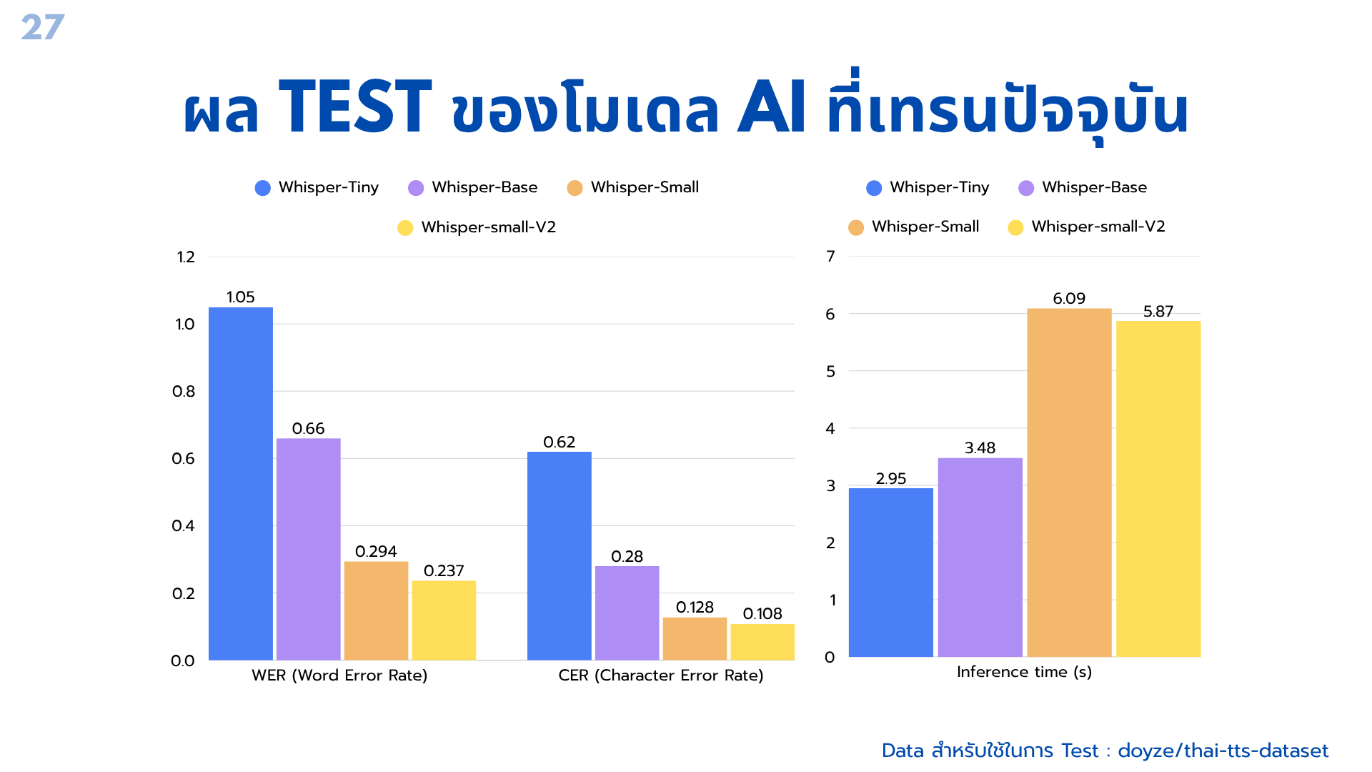
CER ต่ำลงพอสมควร จุดพลาดๆจากคำบางจุดหายไป และ Inference time ต่ำลง โดยใช้ dataset เดิมเดียวกับตอนเทส 3 ตัวแรก
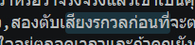 Small ตัวเก่า
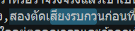 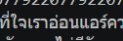 Small ตัวใหม่ คำยังมีผิดอยู่บ้าง แต่อ่านออก

